Tema Lab 4 PL/SQL – Ungureanu Matei

E4. Definiți o procedură stocată care mărește cu 10% salariile tuturor angajaților conduși direct sau indirect de către un manager al cărui cod este dat ca parametru. Tratați cazul în care nu există niciun manager cu codul dat. Inserați în tabelul info_*** informațiile corespunzătoare fiecărui caz determinat de valoarea dată pentru parametru.

create table info_ums (

manager_id number not null,

updates number not null,

constraint pk_info_ums primary key (manager_id)

);

create or replace procedure

tema4e4_ums(v_cod in employees.manager_id%type)

is

v_count number;

v_updates number := 0;

begin

select count(*)

into v_count

from employees

where manager_id = v_cod;

if v_count = 0 then

dbms_output.put_line('Nu exista subordonati pentru managerul cu codul '

|| v_cod);

else

for i in (

select employee_id

from employees

where manager_id = v_cod)

loop

update employees

set salary = salary + 10/100*salary

where employee_id = i.employee_id;

v_updates := v_updates + 1;

tema4e4_ums(i.employee_id);

end loop;

insert into info_ums (manager_id, updates)

values (v_cod, v_updates);

dbms_output.put_line('Managerul cu codul ' || v_cod ||

' a modificat salariile a ' || v_updates || ' angajati.');

end if;

end tema4e4_ums;

/

execute tema4e4_ums(114);

select * from info_ums;

Rezultat:

Nu exista subordonati pentru managerul cu codul 115

Nu exista subordonati pentru managerul cu codul 116

Nu exista subordonati pentru managerul cu codul 117

Nu exista subordonati pentru managerul cu codul 118

Nu exista subordonati pentru managerul cu codul 119

Managerul cu codul 114 a modificat salariile a 5 angajati.

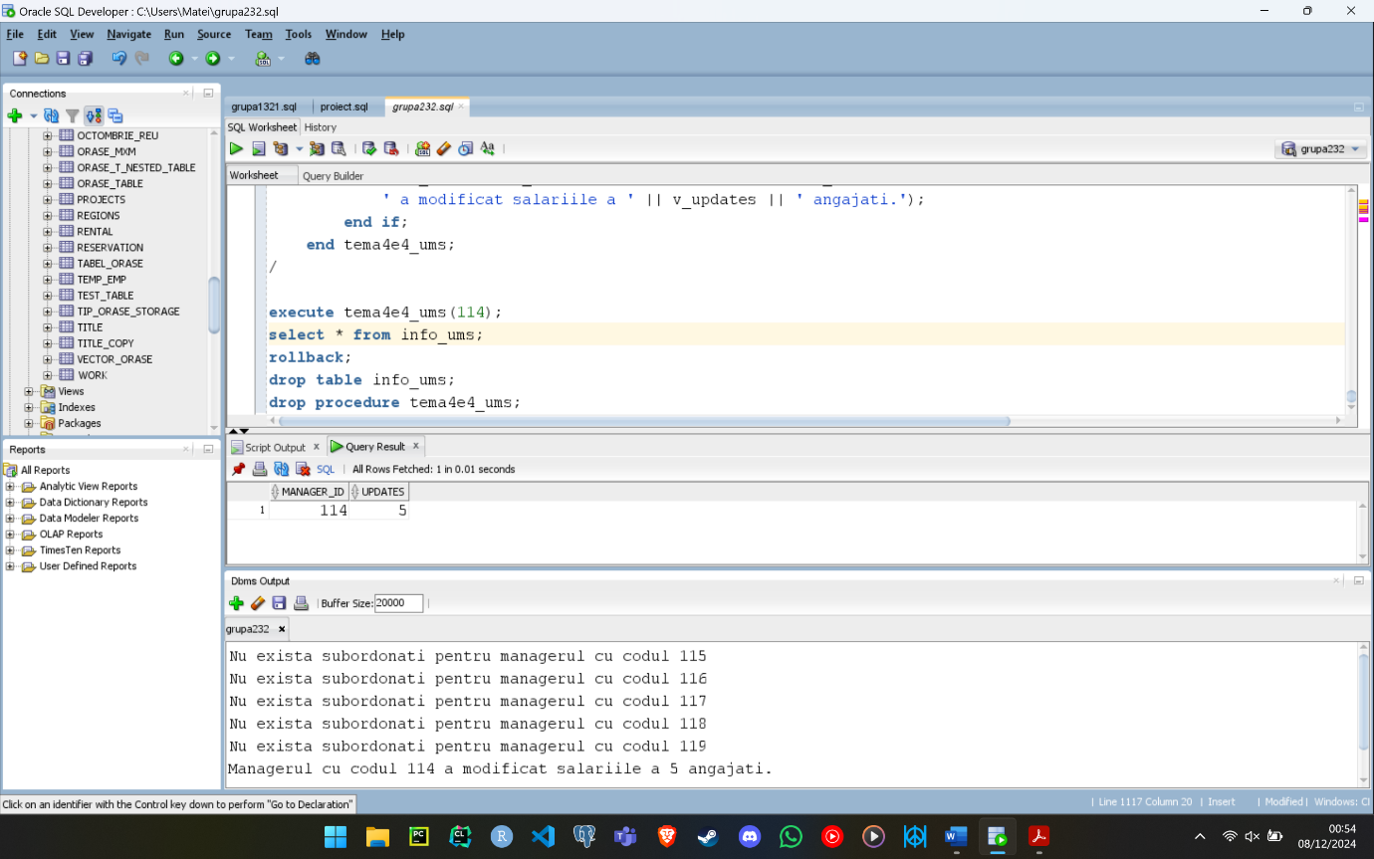

E6. Definiți un subprogram care obține pentru fiecare nume de departament ziua din săptămână în care au fost angajate cele mai multe persoane, lista cu numele acestora, vechimea și venitul lor lunar. Lista cu numele angajaților trebuie să apară într-un clasament creat în funcție de vechimea acestora în departament. Specificați numărul poziției din clasament și apoi lista angajaților care ocupă acel loc. Dacă doi angajați au aceeași vechime, atunci aceștia ocupă aceeași poziție în clasament. Afișați mesaje corespunzătoare următoarelor cazuri:

- într-un departament nu lucrează niciun angajat;

- într-o zi din săptămână nu a fost nimeni angajat.

Observații:

a. Numele departamentului și ziua apar o singură dată în rezultat.

b. Rezolvați problema în două variante, după cum se ține cont sau nu de istoricul joburilor angajaților.

--fara istoric

create or replace procedure tema4e6_ums is

v_loc number := 0;

v_vechime number := -1;

v_found boolean := false;

v_has_rows boolean := false;

v_dept varchar2(100);

cursor c is

select department_name

from departments

order by department_name;

begin

for i in c loop

v_has_rows := true;

v_found := false;

if i.department_name <> v_dept then

v_loc := 0;

v_vechime := -1;

v_dept := i.department_name;

end if;

for j in (

select last_name || ' ' || first_name as nume, round(sysdate - hire_date) as vechime, salary as salariu

from employees join departments using(department_id)

where department_name = i.department_name

and to_char(hire_date, 'd', 'nls_date_language=english') in (

select to_char(hire_date, 'd', 'nls_date_language=english') as zi

from departments join employees using(department_id)

group by department_name, to_char(hire_date, 'd', 'nls_date_language=english')

having count(*) = (

select max(count(*))

from employees e

join departments d on e.department_id = d.department_id

where d.department_name = departments.department_name

group by to_char(e.hire_date, 'd', 'nls_date_language=english')))

order by vechime desc

) loop

v_found := true;

if v_vechime <> j.vechime then

v_loc := v_loc + 1;

v_vechime := j.vechime;

end if;

dbms_output.put_line(v_loc || '. ' || i.department_name || ' | ' || j.nume || ' | ' ||

j.vechime || ' | ' || j.salariu);

end loop;

if not v_found then

dbms_output.put_line('Nu exista salariati angajati pentru departamentul '

|| i.department_name);

end if;

end loop;

if not v_has_rows then

dbms_output.put_line('Nu exista date');

end if;

end tema4e6_ums;

/

execute tema4e6_ums;

Rezultat:

1. Accounting | Gietz William | 11144 | 16174.35

1. Accounting | Higgins Shelley | 11144 | 31124.91

2. Administration | Whalen Jennifer | 13599 | 11412.47

Nu exista salariati angajati pentru departamentul Benefits

Nu exista salariati angajati pentru departamentul Construction

Nu exista salariati angajati pentru departamentul Contracting

Nu exista salariati angajati pentru departamentul Control And Credit

Nu exista salariati angajati pentru departamentul Corporate Tax

3. Executive | Ernst Bruce | 12257 | 11926.15

4. Executive | De Haan Lex | 11654 | 48502.98

5. Finance | King Steven | 13691 | 24240

6. Finance | Kochhar Neena | 12864 | 50462.49

7. Finance | Faviet Daniel | 11074 | 17538.46

8. Finance | Greenberg Nancy | 11073 | 31124.91

9. Finance | Chen John | 9935 | 15979.48

10. Finance | Sciarra Ismael | 9933 | 15005.12

11. Finance | Popp Luis | 9135 | 13446.15

Nu exista salariati angajati pentru departamentul Government Sales

12. Human Resources | Turbinka Ivan | 111077 | 19504.93

13. Human Resources | Mavris Susan | 11144 | 16859.34

14. IT | Hunold Alexander | 12760 | 23343.69

15. IT | Austin David | 10030 | 196430.69

16. IT | Pataballa Valli | 9805 | 9353.85

17. IT | Lorentz Diana | 9438 | 8184.61

Nu exista salariati angajati pentru departamentul IT Helpdesk

Nu exista salariati angajati pentru departamentul IT Support

Nu exista salariati angajati pentru departamentul Manufacturing

18. Marketing | Hartstein Michael | 10524 | 37090.52

19. Marketing | Fay Pat | 9977 | 15562.46

Nu exista salariati angajati pentru departamentul NOC

Nu exista salariati angajati pentru departamentul Operations

Nu exista salariati angajati pentru departamentul Payroll

20. Public Relations | Baer Hermann | 11144 | 25937.43

21. Purchasing | Raphaely Den | 10961 | 31384.29

22. Purchasing | Khoo Alexander | 10799 | 8844.65

23. Purchasing | Tobias Sigal | 10001 | 7988.74

24. Purchasing | Baida Shelli | 9848 | 8274.05

25. Purchasing | Urman Jose Manuel | 9775 | 15352

26. Purchasing | Himuro Guy | 9522 | 7418.11

27. Purchasing | Colmenares Karen | 9254 | 7489.45

Nu exista salariati angajati pentru departamentul Recruiting

Nu exista salariati angajati pentru departamentul Retail Sales

28. Sales | King Janette | 10542 | 31384.29

29. Sales | Abel Ellen | 10440 | 28531.17

30. Sales | McEwen Allan | 10358 | 28245.87

31. Sales | Russell John | 10297 | 39943.63

32. Sales | Partners Karen | 10201 | 38517.09

33. Sales | Tucker Peter | 10176 | 25937.43

34. Sales | Ozer Lisa | 10136 | 29828.06

35. Sales | Hutton Alyssa | 10128 | 22824.93

36. Sales | Hall Peter | 9974 | 23343.69

37. Sales | Vishney Clara | 9891 | 27234.31

38. Sales | Fox Tayler | 9817 | 24899.94

39. Sales | Taylor Jonathon | 9758 | 22306.2

40. Sales | Livingston Jack | 9728 | 21787.43

41. Sales | Sewall Sarath | 9534 | 21968.99

42. Sales | Cambrault Nanette | 9498 | 19453.07

43. Sales | Smith William | 9422 | 19193.7

44. Sales | Bates Elizabeth | 9393 | 18934.31

45. Sales | Tuvault Oliver | 9149 | 18156.19

46. Sales | Johnson Charles | 9107 | 16081.22

47. Sales | Zlotkey Eleni | 9082 | 29957.74

48. Sales | Lee David | 9057 | 17637.46

Nu exista salariati angajati pentru departamentul Shareholder Services

49. Shipping | Rajs Trenna | 10647 | 9078.11

50. Shipping | Sarchand Nandita | 10545 | 10893.72

51. Shipping | Bell Sarah | 10537 | 10374.97

52. Shipping | Weiss Matthew | 10372 | 22824.93

53. Shipping | Davies Curtis | 10177 | 8040.59

54. Shipping | Marlow James | 10159 | 6808.59

55. Shipping | Bull Alexis | 10155 | 10634.34

56. Shipping | Fripp Adam | 10106 | 23395.56

57. Shipping | Chung Kelly | 10041 | 9856.21

58. Shipping | Nayer Julia | 10009 | 8299.97

59. Shipping | Dilly Jennifer | 9981 | 9337.47

60. Shipping | Bissot Laura | 9974 | 8559.36

61. Shipping | Stiles Stephen | 9907 | 8299.97

62. Shipping | Atkinson Mozhe | 9903 | 7262.49

63. Shipping | Taylor Winston | 9817 | 8299.97

64. Shipping | Seo John | 9798 | 7003.11

65. Shipping | Matos Randall | 9767 | 6743.74

66. Shipping | Feeney Kevin | 9698 | 7781.24

67. Shipping | Dellinger Julia | 9666 | 8818.71

68. Shipping | McCain Samuel | 9659 | 8299.97

69. Shipping | Vargas Peter | 9651 | 6484.37

70. Shipping | Gates Timothy | 9649 | 7521.86

71. Shipping | Rogers Michael | 9603 | 7521.86

72. Shipping | Landry James | 9462 | 6536.22

73. Shipping | Cabrio Anthony | 9438 | 7781.24

74. Shipping | Jones Vance | 9400 | 7262.49

75. Shipping | Olson TJ | 9376 | 6005.2

76. Shipping | Mourgos Kevin | 9156 | 16548.09

77. Shipping | Gee Ki | 9130 | 6536.22

78. Shipping | Perkins Randall | 9123 | 6484.37

79. Shipping | Grant Douglas | 9098 | 6743.74

80. Shipping | Geoni Girard | 9077 | 7262.49

81. Shipping | Philtanker Hazel | 9074 | 6291.14

82. Shipping | Markle Steven | 9043 | 6291.14

Nu exista salariati angajati pentru departamentul Treasury

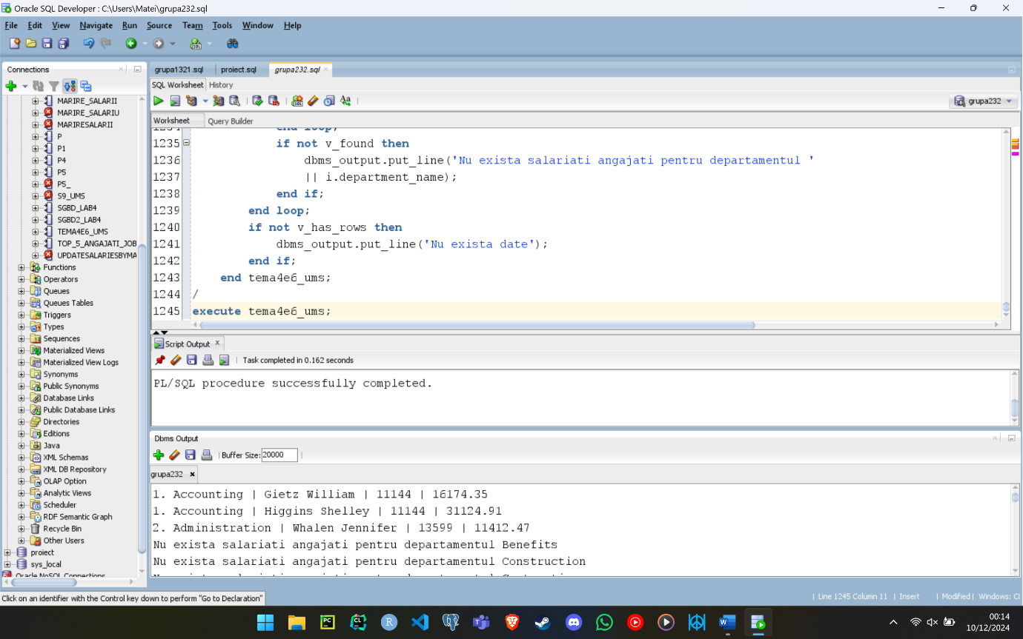

--cu istoric

create or replace procedure tema4e6_ums is

v_loc number := 0;

v_vechime number := -1;

v_found boolean := false;

v_has_rows boolean := false;

v_dept varchar2(100);

cursor c is

select department_name

from departments

order by department_name;

begin

for i in c loop

v_has_rows := true;

v_found := false;

if i.department_name <> v_dept then

v_loc := 0;

v_vechime := -1;

v_dept := i.department_name;

end if;

for j in (

select e.last_name || ' ' || e.first_name as nume,

round(nvl(sum(jh.end_date - jh.start_date), 0) + (sysdate - e.hire_date)) as vechime,

e.salary as salariu

from employees e

left join job_history jh on e.employee_id = jh.employee_id

join departments d on e.department_id = d.department_id

where d.department_name = i.department_name

and to_char(e.hire_date, 'd', 'nls_date_language=english') in (

select to_char(hire_date, 'd', 'nls_date_language=english') as zi

from departments dep

join employees emp on dep.department_id = emp.department_id

group by dep.department_name, to_char(emp.hire_date, 'd', 'nls_date_language=english')

having count(*) = (

select max(count(*))

from employees emp2

join departments dep2 on emp2.department_id = dep2.department_id

where dep2.department_name = dep.department_name

group by to_char(emp2.hire_date, 'd', 'nls_date_language=english')))

group by e.employee_id, e.last_name, e.first_name, e.hire_date, e.salary

order by vechime desc

) loop

v_found := true;

if v_vechime <> j.vechime then

v_loc := v_loc + 1;

v_vechime := j.vechime;

end if;

dbms_output.put_line(v_loc || '. ' || i.department_name || ' | ' || j.nume || ' | ' ||

j.vechime || ' | ' || j.salariu);

end loop;

if not v_found then

dbms_output.put_line('Nu exista salariati angajati pentru departamentul '

|| i.department_name);

end if;

end loop;

if not v_has_rows then

dbms_output.put_line('Nu exista date');

end if;

end tema4e6_ums;

/

execute tema4e6_ums;

Rezultat:

1. Accounting | Gietz William | 11144 | 16174.35

1. Accounting | Higgins Shelley | 11144 | 31124.91

2. Administration | Whalen Jennifer | 17343 | 11412.47

Nu exista salariati angajati pentru departamentul Benefits

Nu exista salariati angajati pentru departamentul Construction

Nu exista salariati angajati pentru departamentul Contracting

Nu exista salariati angajati pentru departamentul Control And Credit

Nu exista salariati angajati pentru departamentul Corporate Tax

3. Executive | De Haan Lex | 13672 | 48502.98

4. Executive | Ernst Bruce | 12257 | 11926.15

5. Finance | Kochhar Neena | 15595 | 50462.49

6. Finance | King Steven | 13691 | 24240

7. Finance | Faviet Daniel | 11074 | 17538.46

8. Finance | Greenberg Nancy | 11073 | 31124.91

9. Finance | Chen John | 9935 | 15979.48

10. Finance | Sciarra Ismael | 9933 | 15005.12

11. Finance | Popp Luis | 9135 | 13446.15

Nu exista salariati angajati pentru departamentul Government Sales

12. Human Resources | Turbinka Ivan | 111077 | 19504.93

13. Human Resources | Mavris Susan | 11144 | 16859.34

14. IT | Hunold Alexander | 12760 | 23343.69

15. IT | Austin David | 10030 | 196430.69

16. IT | Pataballa Valli | 9805 | 9353.85

17. IT | Lorentz Diana | 9438 | 8184.61

Nu exista salariati angajati pentru departamentul IT Helpdesk

Nu exista salariati angajati pentru departamentul IT Support

Nu exista salariati angajati pentru departamentul Manufacturing

18. Marketing | Hartstein Michael | 11925 | 37090.52

19. Marketing | Fay Pat | 9977 | 15562.46

Nu exista salariati angajati pentru departamentul NOC

Nu exista salariati angajati pentru departamentul Operations

Nu exista salariati angajati pentru departamentul Payroll

20. Public Relations | Baer Hermann | 11144 | 25937.43

21. Purchasing | Raphaely Den | 11608 | 31384.29

22. Purchasing | Khoo Alexander | 10799 | 8844.65

23. Purchasing | Tobias Sigal | 10001 | 7988.74

24. Purchasing | Baida Shelli | 9848 | 8274.05

25. Purchasing | Urman Jose Manuel | 9775 | 15352

26. Purchasing | Himuro Guy | 9522 | 7418.11

27. Purchasing | Colmenares Karen | 9254 | 7489.45

Nu exista salariati angajati pentru departamentul Recruiting

Nu exista salariati angajati pentru departamentul Retail Sales

28. Sales | King Janette | 10542 | 31384.29

29. Sales | Abel Ellen | 10440 | 28531.17

30. Sales | Taylor Jonathon | 10404 | 22306.2

31. Sales | McEwen Allan | 10358 | 28245.87

32. Sales | Russell John | 10297 | 39943.63

33. Sales | Partners Karen | 10201 | 38517.09

34. Sales | Tucker Peter | 10176 | 25937.43

35. Sales | Ozer Lisa | 10136 | 29828.06

36. Sales | Hutton Alyssa | 10128 | 22824.93

37. Sales | Hall Peter | 9974 | 23343.69

38. Sales | Vishney Clara | 9891 | 27234.31

39. Sales | Fox Tayler | 9817 | 24899.94

40. Sales | Livingston Jack | 9728 | 21787.43

41. Sales | Sewall Sarath | 9534 | 21968.99

42. Sales | Cambrault Nanette | 9498 | 19453.07

43. Sales | Smith William | 9422 | 19193.7

44. Sales | Bates Elizabeth | 9393 | 18934.31

45. Sales | Tuvault Oliver | 9149 | 18156.19

46. Sales | Johnson Charles | 9107 | 16081.22

47. Sales | Zlotkey Eleni | 9082 | 29957.74

48. Sales | Lee David | 9057 | 17637.46

Nu exista salariati angajati pentru departamentul Shareholder Services

49. Shipping | Rajs Trenna | 10647 | 9078.11

50. Shipping | Sarchand Nandita | 10545 | 10893.72

51. Shipping | Bell Sarah | 10537 | 10374.97

52. Shipping | Weiss Matthew | 10372 | 22824.93

53. Shipping | Davies Curtis | 10177 | 8040.59

54. Shipping | Marlow James | 10159 | 6808.59

55. Shipping | Bull Alexis | 10155 | 10634.34

56. Shipping | Fripp Adam | 10106 | 23395.56

57. Shipping | Chung Kelly | 10041 | 9856.21

58. Shipping | Nayer Julia | 10009 | 8299.97

59. Shipping | Dilly Jennifer | 9981 | 9337.47

60. Shipping | Bissot Laura | 9974 | 8559.36

61. Shipping | Stiles Stephen | 9907 | 8299.97

62. Shipping | Atkinson Mozhe | 9903 | 7262.49

63. Shipping | Taylor Winston | 9817 | 8299.97

64. Shipping | Seo John | 9798 | 7003.11

65. Shipping | Matos Randall | 9767 | 6743.74

66. Shipping | Feeney Kevin | 9698 | 7781.24

67. Shipping | Dellinger Julia | 9666 | 8818.71

68. Shipping | McCain Samuel | 9659 | 8299.97

69. Shipping | Vargas Peter | 9651 | 6484.37

70. Shipping | Gates Timothy | 9649 | 7521.86

71. Shipping | Rogers Michael | 9603 | 7521.86

72. Shipping | Landry James | 9462 | 6536.22

73. Shipping | Cabrio Anthony | 9438 | 7781.24

74. Shipping | Jones Vance | 9400 | 7262.49

75. Shipping | Olson TJ | 9376 | 6005.2

76. Shipping | Mourgos Kevin | 9156 | 16548.09

77. Shipping | Gee Ki | 9130 | 6536.22

78. Shipping | Perkins Randall | 9123 | 6484.37

79. Shipping | Grant Douglas | 9098 | 6743.74

80. Shipping | Geoni Girard | 9077 | 7262.49

81. Shipping | Philtanker Hazel | 9074 | 6291.14

82. Shipping | Markle Steven | 9043 | 6291.14

Nu exista salariati angajati pentru departamentul Treasury

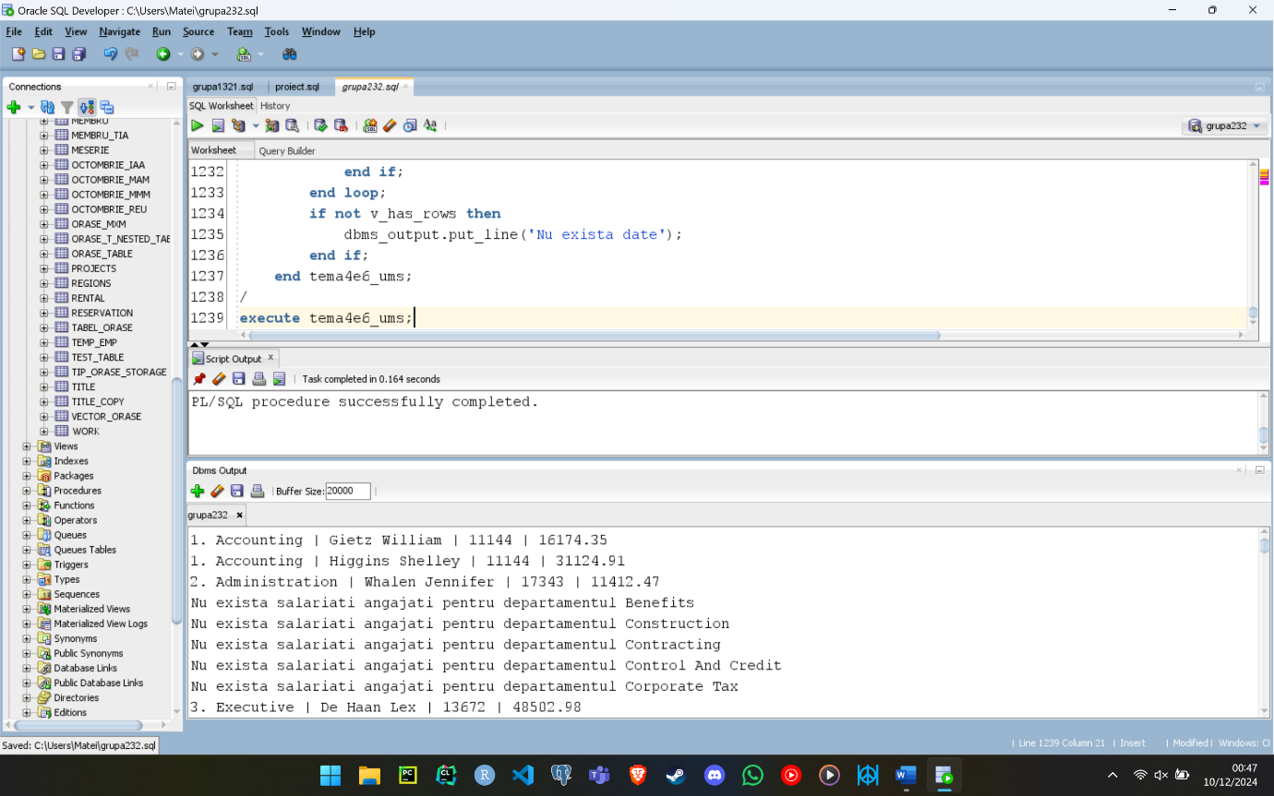

E7. Adaptați cerințele exercițiilor 2 și 4 (folosind ca bază cerințele exercițiilor 1, respectiv 3) pentru diagrama proiectului prezentată la materia Baze de Date din anul I. Rezolvați aceste două exerciții în PL/SQL, folosind baza de date proprie.

2. (ENUNT ORIGINAL) Definiți un subprogram prin care să obțineți salariul unui angajat al cărui nume este specificat. Tratați toate excepțiile ce pot fi generate.

Apelați subprogramul pentru următorii angajați: Bell, King, Kimball.

Rezolvați problema folosind o funcție stocată.

(ENUNT ADAPTAT) Definiți un subprogram prin care să obțineți salariul unui angajat al cărui nume este specificat. Tratați toate excepțiile ce pot fi generate.

Apelați subprogramul pentru următorii angajați: Ungureanu, Popa, Davidov.

Rezolvați problema folosind o funcție stocată.

create or replace function f2

(v_nume angajati.nume%type default 'Ungureanu')

return number is

salariu angajati.salariu%type;

begin

select salariu

into salariu

from angajati

where nume = v_nume;

return salariu;

exception

when no_data_found then

raise_application_error(-20000, 'Nu exista angajati cu numele dat');

when too_many_rows then

raise_application_error(-20001, 'Exista mai multi angajati cu numele dat');

when others then

raise_application_error(-20002, 'Alta eroare!');

end f2;

/

begin

dbms_output.put_line('Salariul este '|| f2);

dbms_output.put_line('Salariul este '|| f2('Popa'));

dbms_output.put_line('Salariul este '|| f2('Davidov'));

end;

/

Rezultat:

Salariul este 7000

Salariul este 5000

Salariul este 4000

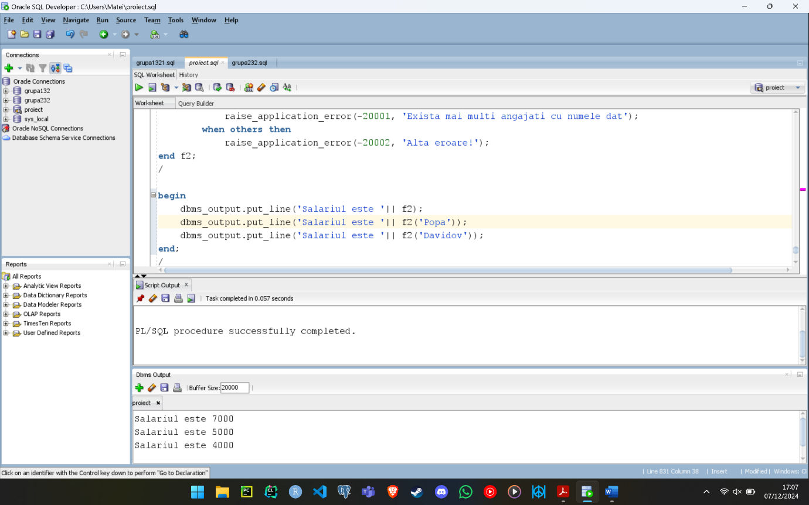

4. (ENUNT ORIGINAL) Definiți un subprogram prin care să obțineți salariul unui angajat al cărui nume este specificat. Tratați toate excepțiile ce pot fi generate.

Apelați subprogramul pentru următorii angajați: Bell, King, Kimball.

Rezolvați problema folosind o procedură stocată.

(ENUNT ADAPTAT) Definiți un subprogram prin care să obțineți salariul unui angajat al cărui nume este specificat. Tratați toate excepțiile ce pot fi generate.

Apelați subprogramul pentru următorii angajați: Ungureanu, Popa, Davidov.

Rezolvați problema folosind o procedură stocată.

create or replace procedure

p4 (v_nume in angajati.nume%type,

salariu out angajati.salariu%type) is

begin

select salariu

into salariu

from angajati

where nume = v_nume;

exception

when no_data_found then

raise_application_error(-20000, 'Nu exista angajati cu numele dat');

when too_many_rows then

raise_application_error(-20001, 'Exista mai multi angajati cu numele dat');

when others then

raise_application_error(-20002, 'Alta eroare!');

end p4;

/

declare

v_salariu angajati.salariu%type;

begin

p4('Ungureanu',v_salariu);

dbms_output.put_line('Salariul este '|| v_salariu);

p4('Popa',v_salariu);

dbms_output.put_line('Salariul este '|| v_salariu);

p4('Davidov',v_salariu);

dbms_output.put_line('Salariul este '|| v_salariu);

end;

/

Rezultat:

Salariul este 7000

Salariul este 5000

Salariul este 4000

